一、青岛流亭机场T1----------青岛流亭机场T2 （距离126米，行车预计3分钟）

青岛机场---------皇冠假日酒店（距离60公里，行车预计1H 24分钟）

二、青岛北站-----青岛流亭机场 （距离16公里，行车预计32分钟）

青岛北站----皇冠假日酒店（距离47公里，行车预计1H 6分钟）

1. 青岛站（青岛火车站）-----皇冠假日酒店（距离32公路，行车距离50分钟）
2. 青岛西站不予安排（建议客户选择以上三站，便于接站）

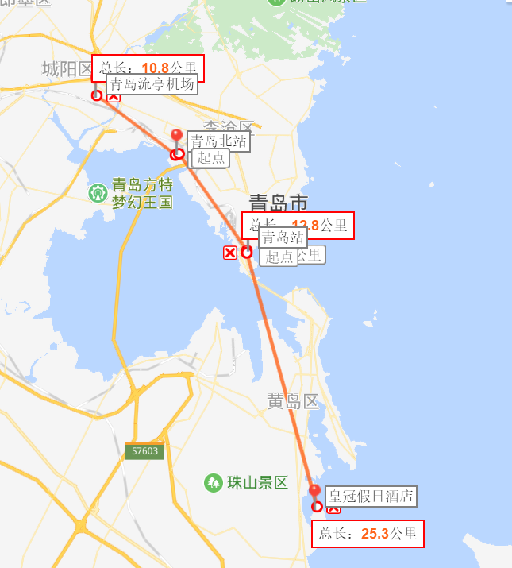

注： 留给下一次接站老师参考